HƯỚNG DẪN SỬ DỤNG

WEB QUẢN LÝ GUITAR SHOP

1. CSDL

CREATE DATABASE QLBDGT

USE QLBDGT

CREATE TABLE LoaiSanPham(

maLSP VARCHAR(5) PRIMARY KEY,

tenLSP NVARCHAR(50) NOT NULL,

)

CREATE TABLE SanPham(

maSP VARCHAR(5) PRIMARY KEY,

maLSP VARCHAR(5) NOT NULL FOREIGN KEY REFERENCES LoaiSanPham(maLSP),

tenSP NVARCHAR(100) NOT NULL,

moTa NVARCHAR(200) NULL,

donViTinh NVARCHAR(10) NOT NULL,

donGia INT NOT NULL,

anh VARCHAR(50) NOT NULL DEFAULT('guitar.png'),

)

CREATE TABLE TaiKhoan(

email VARCHAR(50) PRIMARY KEY,

matKhau VARCHAR(30) NOT NULL,

nhanVien bit NOT NULL DEFAULT(1),

--1: Nhân viên; 0: Khách hàng

)

CREATE TABLE KhachHang(

maKH VARCHAR(5) PRIMARY KEY,

hoKH NVARCHAR(50) NOT NULL,

tenKH NVARCHAR(10) NOT NULL,

sdt VARCHAR(10) NULL,

email VARCHAR(50) NOT NULL FOREIGN KEY REFERENCES TaiKhoan(email),

diaChi NVARCHAR(100) NULL,

)

CREATE TABLE LoaiNhanVien(

maLNV VARCHAR(5) PRIMARY KEY,

tenLNV NVARCHAR(20) NOT NULL,

)

CREATE TABLE NhanVien(

maNV VARCHAR(5) PRIMARY KEY,

tenNV NVARCHAR(50) NOT NULL,

sdt VARCHAR(10) NOT NULL,

email VARCHAR(50) NOT NULL FOREIGN KEY REFERENCES TaiKhoan(email),

maLNV VARCHAR(5) NOT NULL FOREIGN KEY REFERENCES LoaiNhanVien(maLNV),

gioiTinh BIT NOT NULL DEFAULT(1),

ngaySinh DATE NULL,

)

CREATE TABLE HoaDon(

maHD VARCHAR(5) PRIMARY KEY,

maKH VARCHAR(5) NOT NULL FOREIGN KEY REFERENCES KhachHang(maKH),

maNV VARCHAR(5) NOT NULL FOREIGN KEY REFERENCES NhanVien(maNV),

ngayGiaoDich DATETIME NOT NULL,

)

CREATE TABLE CTHD(

maHD VARCHAR(5) NOT NULL FOREIGN KEY REFERENCES HoaDon(maHD),

maSP VARCHAR(5) NOT NULL FOREIGN KEY REFERENCES SanPham(maSP),

soLuong TINYINT NOT NULL,

)

CREATE TABLE GioHang(

maGH VARCHAR(5) PRIMARY KEY,

maKH VARCHAR(5) NOT NULL FOREIGN KEY REFERENCES KhachHang(maKH),

)

CREATE TABLE CTGH(

maGH VARCHAR(5) NOT NULL FOREIGN KEY REFERENCES GioHang(maGH),

maSP VARCHAR(5) NOT NULL FOREIGN KEY REFERENCES SanPham(maSP),

soLuong TINYINT NOT NULL,

daThanhToan BIT NOT NULL DEFAULT(0),

-- 0: chưa thanh toán; 1: đã thanh toán

)

INSERT INTO LoaiSanPham (maLSP, tenLSP) VALUES

('LSP01', 'Acoustic'),

('LSP02', 'Electric'),

('LSP03', 'Phụ kiện');

INSERT INTO SanPham (maSP, maLSP, tenSP, moTa, donViTinh, anh, donGia) VALUES

('SP001', 'LSP01', N'Guitar Acoustic Fender FA-115', N'Đàn guitar acoustic cho người mới học', N'Chiếc', 'fender_fa115.jpg', 3000000),

('SP002', 'LSP02', N'Guitar Electric Gibson Les Paul', N'Đàn guitar electric chất lượng cao', N'Chiếc', 'gibson_les_paul.jpg', 8000000),

('SP003', 'LSP03', N'Bộ phụ kiện đàn Guitar', N'Bao da, dây đàn, gảy đàn', N'Bộ', 'guitar_accessories.jpg', 500000),

('SP004', 'LSP01', N'Guitar Acoustic Yamaha FG800', N'Đàn guitar acoustic chất lượng cao', N'Chiếc', 'yamaha_fg800.jpg', 4000000),

('SP005', 'LSP02', N'Guitar Electric Ibanez RG550', N'Đàn guitar electric chất lượng cao', N'Chiếc', 'ibanez_rg550.jpg', 12000000),

('SP006', 'LSP01', N'Guitar Acoustic Taylor 214ce', N'Đàn guitar acoustic chất lượng cao', N'Chiếc', 'taylor_214ce.jpg', 8000000),

('SP007', 'LSP02', N'Guitar Electric PRS Custom 24', N'Đàn guitar electric chất lượng cao', N'Chiếc', 'prs_custom_24.jpg', 15000000),

('SP008', 'LSP01', N'Guitar Acoustic Martin D-28', N'Đàn guitar acoustic chất lượng cao', N'Chiếc', N'martin_d28.jpg', 12000000),

('SP009', 'LSP02', N'Guitar Electric Fender Stratocaster', N'Đàn guitar electric chất lượng cao', N'Chiếc', 'fender_stratocaster.jpg', 18000000),

('SP010', 'LSP01', N'Guitar Acoustic Fender SA-115', N'Đàn guitar acoustic cho người tầm trung', N'Chiếc', 'fender_Sa115.jpg', 4500000),

('SP011', 'LSP02', N'Guitar Electric Gibson Arti Brav', N'Đàn guitar electric chất lượng cao', N'Chiếc', 'gibson_arti_brav.jpg', 8200000),

('SP012', 'LSP01', N'Guitar Acoustic Yamaha FG900', N'Đàn guitar acoustic chất lượng cao', N'Chiếc', 'yamaha_fg900.jpg', 4500000),

('SP013', 'LSP02', N'Guitar Electric Zheng BL550', N'Đàn guitar electric chất lượng cao', N'Chiếc', 'zheng_bl550.jpg', 6000000),

('SP014', 'LSP01', N'Guitar Acoustic Taylor 351ce', N'Đàn guitar acoustic chất lượng cao', N'Chiếc', 'taylor_351ce.jpg', 8800000),

('SP015', 'LSP02', N'Guitar Electric SPR Cu LSP01, sNtom 12', N'Đàn guitar electric chất lượng cao', N'Chiếc', 'spr_cu LSP01, stNom 12.jpg', 17000000),

('SP016', 'LSP01', N'Guitar Acoustic Martin B-32', N'Đàn guitar acoustic chất lượng cao', N'Chiếc', 'martin_b32.jpg', 12490000),

('SP017', 'LSP02', N'Guitar Electric ZuDeDus S155', N'Đàn guitar electric chất lượng cao', N'Chiếc', 'zudedus_s155.jpg', 18900000),

('SP018', 'LSP01', N'Guitar Acoustic Flamenco Jx 25CE', N'Đàn guitar acoustic chất lượng cao', N'Chiếc', 'flamenco_25ce.jpg', 6500000),

('SP019', 'LSP01', N'Guitar Acoustic Conic AT130', N'Đàn guitar acoustic chất lượng cao', N'Chiếc', 'conic_at130.jpg', 1490000),

('SP020', 'LSP01', N'Guitar Acoustic ENYA EGA-Q1M', N'Đàn guitar acoustic chất lượng cao', N'Chiếc', 'enya_egaq1m.jpg', 1900000),

('SP021', 'LSP01', N'Guitar Acoustic ENYA X4 PRO', N'Đàn guitar acoustic chất lượng cao', N'Chiếc', 'enya_x4pro.jpg', 17000000),

('SP022', 'LSP01', N'Guitar Acoustic CORDOBA Stage Edge Burst', N'Đàn guitar acoustic chất lượng cao', N'Chiếc', 'cordoba_stage.jpg', 1900000),

('SP023', 'LSP01', N'Guitar Acoustic Natasha JC3', N'Đàn guitar acoustic chất lượng cao', N'Chiếc', 'natasha_jc3.jpg', 1900000),

('SP024', 'LSP03', N'Amply W-King K6L', N'Amplifier đàn chất lượng cao', N'Chiếc', 'amply_wking.jpg', 5700000),

('SP025', 'LSP03', N'Amply Acnos CS551 Plus', N'Amplifier đàn chất lượng cao', N'Chiếc', 'amply_acnos.jpg', 9200000),

('SP026', 'LSP03', N'AMPLY PARAMAX PASION 2C', N'Amplifier đàn chất lượng cao', N'Chiếc', 'amply_paramax.jpg', 5600000),

('SP027', 'LSP03', N'Amply Prosing W8 Kor', N'Amplifier đàn chất lượng cao', N'Chiếc', 'amply_prosing.jpg', 11500000),

('SP028', 'LSP02', N'Guitar Electric Tagima TG530', N'Đàn guitar electric chất lượng cao', N'Chiếc', 'tagima_tg530.jpg', 4500000),

('SP029', 'LSP02', N'Guitar Electric Ibanez AS63 - Artcore', N'Đàn guitar electric chất lượng cao', N'Chiếc', 'ibanez_as63_artcore.jpg', 9100000),

('SP030', 'LSP02', N'Guitar Electric Ibanez GRG220PA1 RG GIO', N'Đàn guitar electric chất lượng cao', N'Chiếc', 'ibanez_gr_gio.jpg', 7300000);

-- Thêm dữ liệu cho bảng TaiKhoan

INSERT INTO TaiKhoan (email, matKhau, nhanVien) VALUES

('nhanvien1@gmail.com', 'matkhau1', 1),

('nhanvien2@gmail.com', 'matkhau2', 1),

('khachhang1@gmail.com', 'matkhauKH1', 0),

('khachhang2@gmail.com', 'matkhauKH2', 0);

('khachhang3@gmail.com', 'matkhauKH3', 0);

-- Thêm dữ liệu cho bảng KhachHang

INSERT INTO KhachHang (maKH, tenKH, sdt, email, diaChi) VALUES

('KH001', N'Nguyễn Văn Khách 1', '0987654321', 'khachhang1@gmail.com', N'123 Đường ABC'),

('KH002', N'Nguyễn Văn Khách 2', '0987654322', 'khachhang2@gmail.com', N'456 Đường XYZ');

('KH003', N'Trần Nguyễn Khách 3', '123456123', 'khachhang3@gmail.com', N'789 Đường ZCX');

('KH004', N'Lê Văn Khách 4', '0123789457', 'khachhang4@gmail.com', N'049 Đường JKL');

('KH005', N'Trần Thanh Khách 5', '8527419630', 'khachhang2@gmail.com', N'852 Đường QWE');

-- Thêm dữ liệu cho bảng LoaiNhanVien

INSERT INTO LoaiNhanVien (maLNV, tenLNV) VALUES

('LNV01', N'Quản lý'),

('LNV02', N'Nhân viên bán hàng'),

('LNV03', N'Nhân viên kho');

-- Thêm dữ liệu cho bảng NhanVien

INSERT INTO NhanVien (maNV, tenNV, sdt, email, maLNV, gioiTinh, ngaySinh) VALUES

('NV001', N'Trần Thị Quản Lý', '0987654323', 'nhanvien1@gmail.com', 'LNV01', 0, '1990-01-01'),

('NV002', N'Nguyễn Văn Bán Hàng', '0987654324', 'nhanvien2@gmail.com', 'LNV02', 1, '1992-03-15');

('NV003', N'Lê Thị Kế Toán', '0987654325', 'nhanvien3@gmail.com', 'LNV03', 0, '1988-05-20'),

('NV004', N'Hồ Văn IT', '0987654326', 'nhanvien4@gmail.com', 'LNV02', 1, '1995-09-10');

('NV005', N'Ngọc Thanh Bảo Vệ', '9637410852', 'nhanvien5@gmail.com', 'LNV03', 1, '1995-09-10');

-- Thêm dữ liệu cho bảng HoaDon

INSERT INTO HoaDon (maHD, maKH, maNV, ngayGiaoDich) VALUES

('HD001', 'KH001', 'NV001', '2023-01-10 08:30:00'),

('HD002', 'KH002', 'NV002', '2023-01-11 09:45:00');

-- Thêm dữ liệu cho bảng CTHD

INSERT INTO CTHD (maHD, maSP, soLuong) VALUES

('HD001', 'SP001', 2),

('HD001', 'SP003', 1),

('HD002', 'SP002', 1),

('HD002', 'SP005', 3);

-- Thêm dữ liệu cho bảng GioHang

INSERT INTO GioHang (maGH, maKH) VALUES

('GH001', 'KH001'),

('GH002', 'KH002');

-- Thêm dữ liệu cho bảng CTGH

INSERT INTO CTGH (maGH, maSP, soLuong, daThanhToan) VALUES

('GH001', 'SP004', 1, 0),

('GH001', 'SP006', 2, 1),

('GH002', 'SP008', 1, 0),

('GH002', 'SP010', 3, 0);

-- thêm khóa ngoại cho các bảng

ALTER TABLE KhachHang ADD FOREIGN KEY (email) REFERENCES TaiKhoan(email)

ALTER TABLE NhanVien ADD FOREIGN KEY (email) REFERENCES TaiKhoan(email)

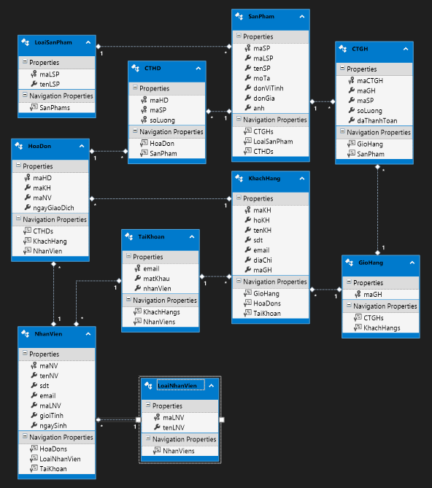

1. Phần Admin
   1. Phần trang chủ (Dashboard)

Phần trang chủ sẽ hiển thị số lượng khách hàng, số lượng hóa đơn của shop.

Khi vào hãy mở phần Dashboard/Index lên để vào trang admin, sử dụng tài khoản admin đã có sẵn trong database trước để đăng nhập.  
Tài khoản demo “[nhanvien1@gmail.com](mailto:nhanvien1@gmail.com)” mật khẩu “matkhau1”.

Lưu ý Admin chỉ có đăng nhập, không có đăng kí, tài khoản nhân viên chỉ được đăng kí khi admin thêm nhân viên mới, chi tiết đọc ở phần nhân viên.

* 1. Phần sản phẩm

Phần sản phẩm có các chức năng thêm, sửa, xóa.

Index của sản phẩm sẽ hiển thị tất cả các sản phẩm đang có trong cửa hàng, ngoài ra còn có phần search box để tìm sản phẩm, tính năng phân trang và hiện số lượng phần tử muốn hiển thị ở trang.

Thêm mới sản phẩm cho phép thêm mới 1 sản phẩm với các mục như mã loại sản phẩm, tên sản phẩm, mô tả, đơn vị tính, đơn giá, ảnh sản phẩm, riêng phầm mã sản phẩm được làm bằng cách thêm tự động ở trong controller.

Chi tiết sản phẩm cho phép xem sản phẩm, hiển thị tất cả thông tin của sản phẩm.

Xóa sản phẩm dẫn đến 1 trang xác nhận xóa tránh trường hợp xóa nhầm.

* 1. Phần hóa đơn

Hóa đơn hiện thị các hóa đơn đang có.

Hóa đơn chỉ có chức năng xem chi tiết, bởi vì nếu sửa và xóa được hóa đơn thì không hợp lí với thực tế.

Chi tiết hóa đơn cho biết sản phẩm đã mua của hóa đơn đó, đơn giá, số lượng, tổng tiền hóa đơn.

* 1. Phần khách hàng

Trang khách hàng sẽ hiện thị số lượng khách hàng đã mua hàng của cửa hàng, mỗi khách hàng mua hàng sẽ đc lưu lại thông tin bằng tài khoản.

Admin có thể chỉnh sửa thông tin, xem chi tiết, xóa khách hàng.

Thông tin khách hàng sẽ được hiển thị rõ trong chi tiết.

* 1. Phần nhân viên

Trang nhân viên sẽ có cách tính năng chính tương tự các trang khác như thêm, sửa, xóa, xem chi tiết, ngoài ra tài khoản của nhân viên chính là email của nhân viên, khi thêm nhân viên mới ta đồng thời tạo 1 tài khoản cho nhân viên mới email, mật khẩu “1”.

1. Phần User
   1. Phần trang chủ

Phần trang chủ sẽ là phần giới thiệu nhóm/sinh viên thực hiện đề tài.

* 1. Phần sản phẩm

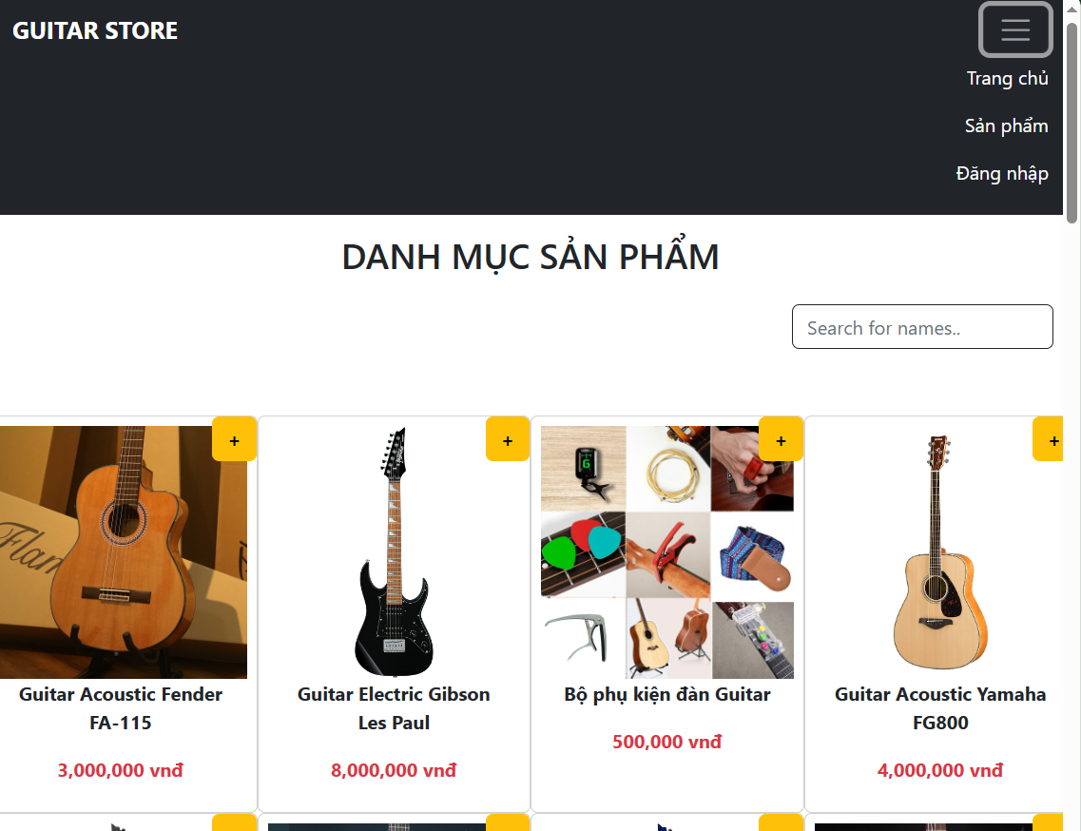

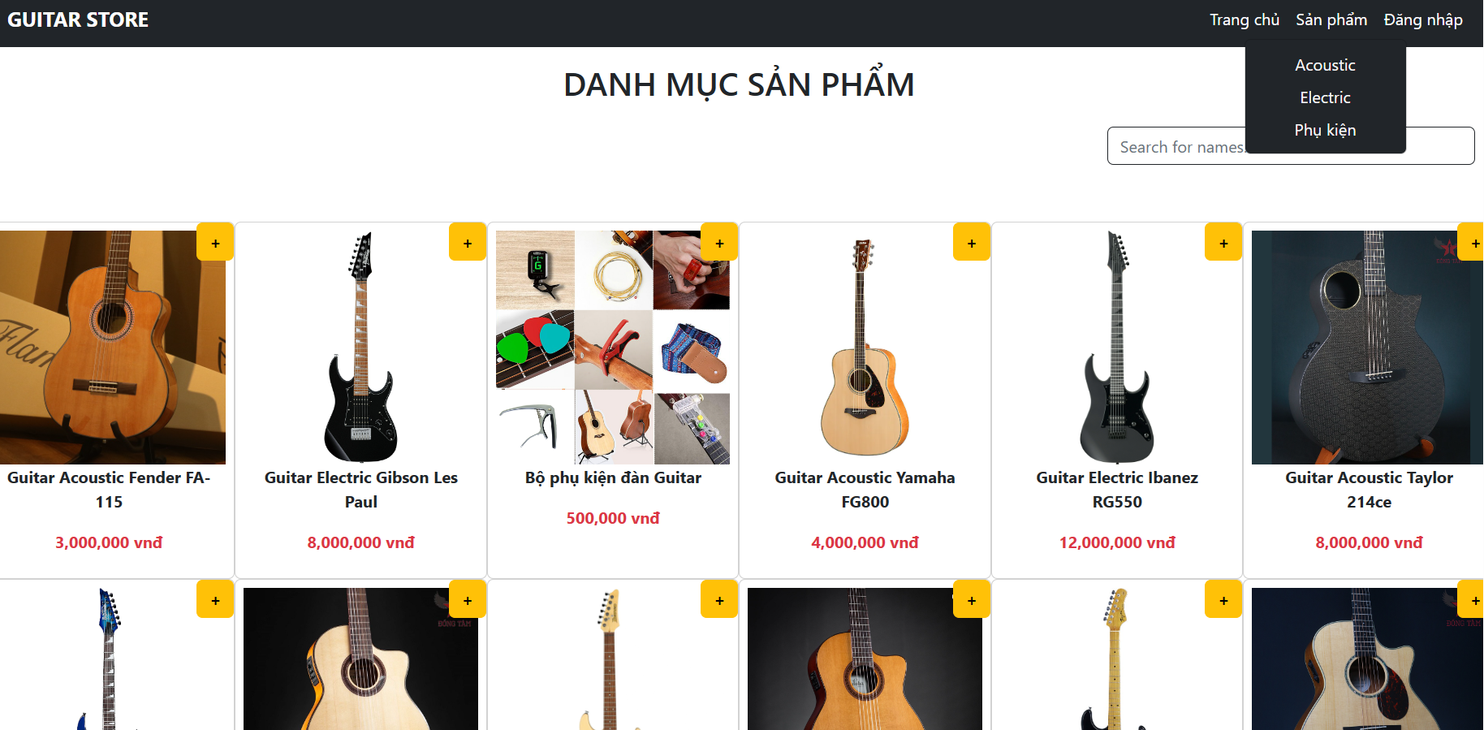

Phần sản phẩm sẽ hiển thị các sản phẩm cũng như là phân loại sản phẩm khi trỏ chuột vào các mục sản phẩm đã được phân loại

* 1. Phần đăng nhập/đăng kí

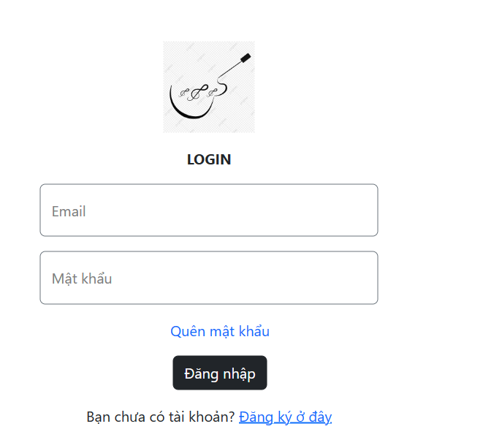

Phần đăng nhập bằng tài khoản có sẵn trong db hoặc đki tài khoản mới.

* 1. Giỏ hàng

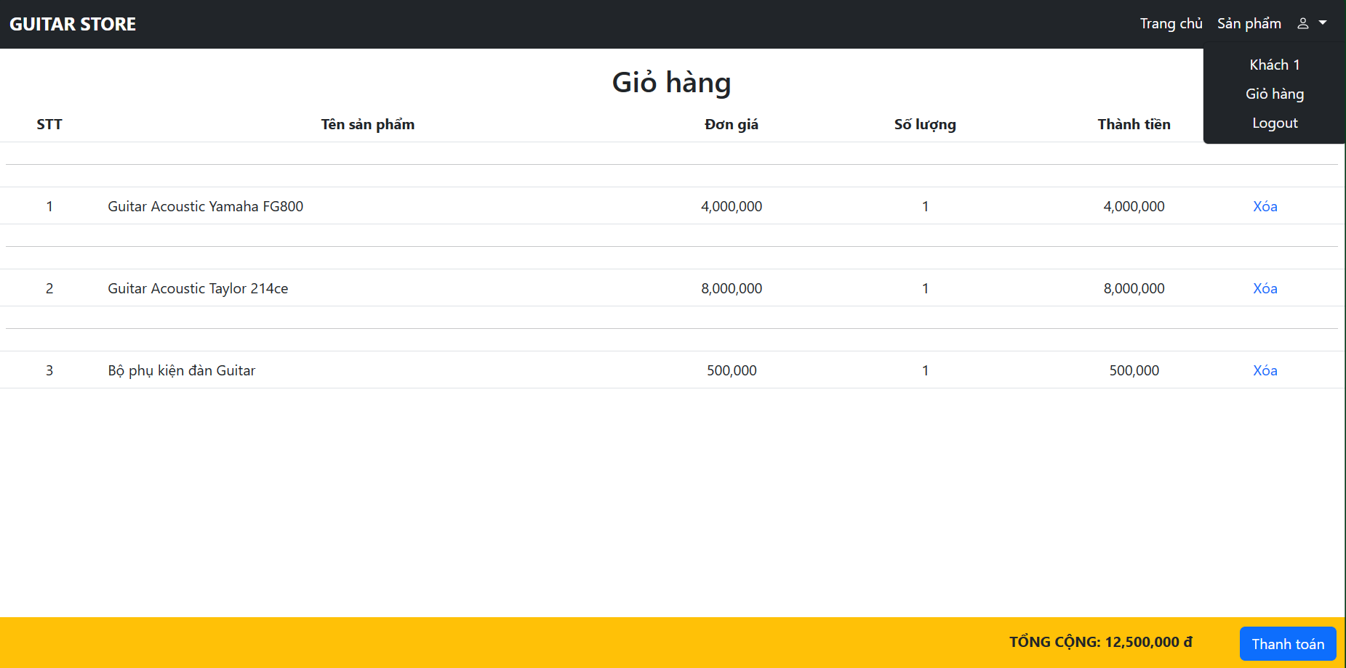

Khi thêm mặt hàng (bằng cách nhấn nút + ở phần sản phẩm) sẽ thêm 1 mặt hàng vào trong giỏ hàng, khi thêm mặt hàng mà mặt hàng đó đã có trong giỏ hàng thì số lượng sẽ tăng lên 2 ngoài ra còn có xóa mặt hàng và thanh toán.